|  |
| --- |
|  |
| Prueba de Caja Negra |
| ***“Sistema de administración de pedidos comedor Sabor Manaba”*** |
|  |
|  |
| **Integrantes:**  **Andrade Uriel**  **Matias Jean**  **Plua Thomas**  **Fecha: 2025-01-09** |

**Primer requisito**

|  |  |
| --- | --- |
| **Historia de Usuario** | |
| Número: REQ001 | Usuario: Alex Gonzales |
| Nombre Historia: Control del menú | |
| Prioridad: alta | |
| Programador Responsable: Uriel Adrade | |
| Descripción:  Mantener un control del menú mediante las opciones, Pedidos, Clientes y Reportes | |
| Validación:  Que se activen botones del evento correcto (ingresar pedido, ingresar cliente, reporte) | |

**Partición de clases equivalentes**

**TABLA 1 Requisito Funcional 001 (CONTROL DE MENU)**

|  |  |  |  |  |
| --- | --- | --- | --- | --- |
| **VARIABLE** | **CLASE DE EQUIVALENCIA** |  | **ESTADO** | **REPRESENTANTE** |
| **Opción** | EC1: Opción = “Ingresar Pedidos” |  | Valido | Ingresar Pedidos |
| EC2: Opción = 2 “Ingresar Clientes” |  | Valido | Ingresar Clientes |
| EC3: Opción = 3 “Mostrar Registro” |  | Valido | Mostrar Registro |

**Captura de la pantalla de la ejecución**

Pass

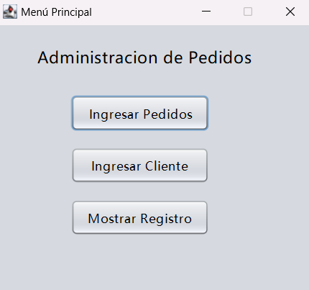

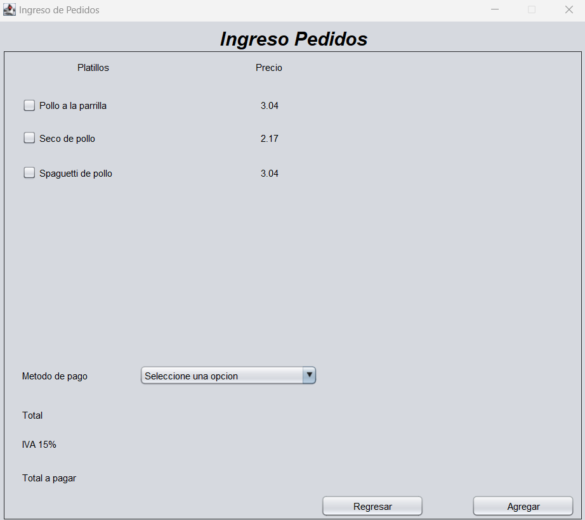

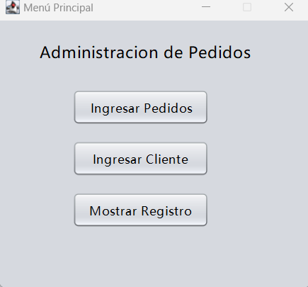

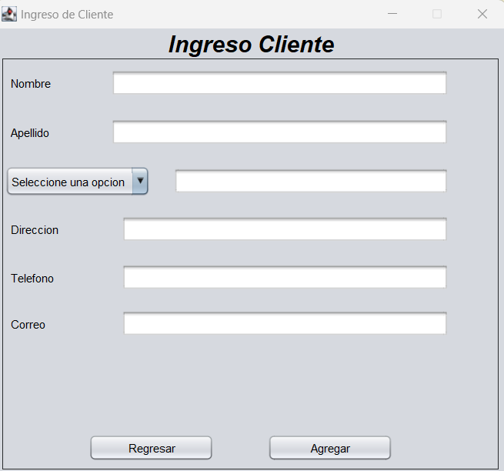

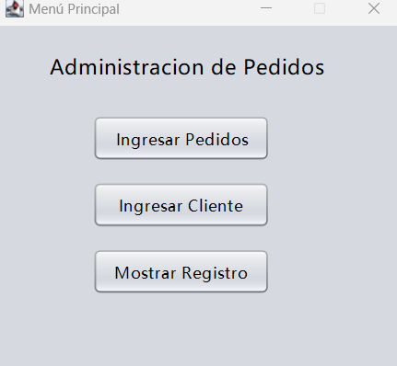

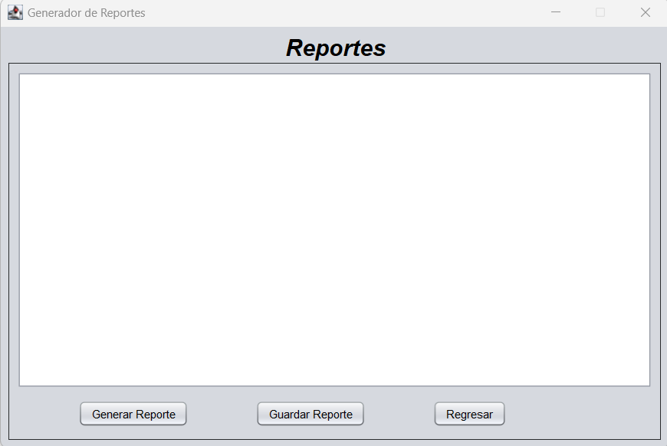

**Segundo requisito**

|  |  |
| --- | --- |
| **Historia de Usuario** | |
| **Número: REQ002** | **Usuario:** Alex Gonzales |
| **Nombre Historia:** Registro de pedido | |
| **Prioridad:** Alta | |
| **Programador Responsable:** Uriel Andrade | |
| **Descripción:**  Se debe realizar el registro del pedido de algún cliente | |
| **Validación:**  Si no se selecciona ningún platillo ofertado, si no se selecciona ningún método de pago. | |

**Partición de clases equivalentes**

**TABLA 2 Requisito Funcional 002 (CONTROL DE MENU DE PEDIDOS)**

|  |  |  |  |  |
| --- | --- | --- | --- | --- |
| VARIABLE | CLASE DE EQUIVALENCIA |  | ESTADO | REPRESENTANTE |
| platoUno | entry.getKey().isSelected() == 1 |  | Valido | 1 |
| entry.getKey().isSelected() == 0 |  | Invalido | 0 |
| platoDos | entry.getKey().isSelected() == 2 |  | Valido | 2 |
| entry.getKey().isSelected() == 0 |  | Invalido | 0 |

**Captura de la pantalla de la ejecución**

Pass

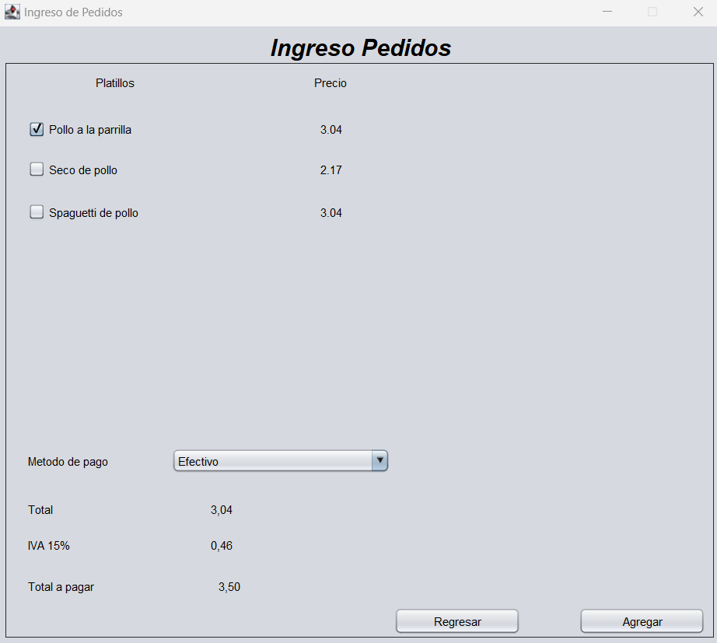

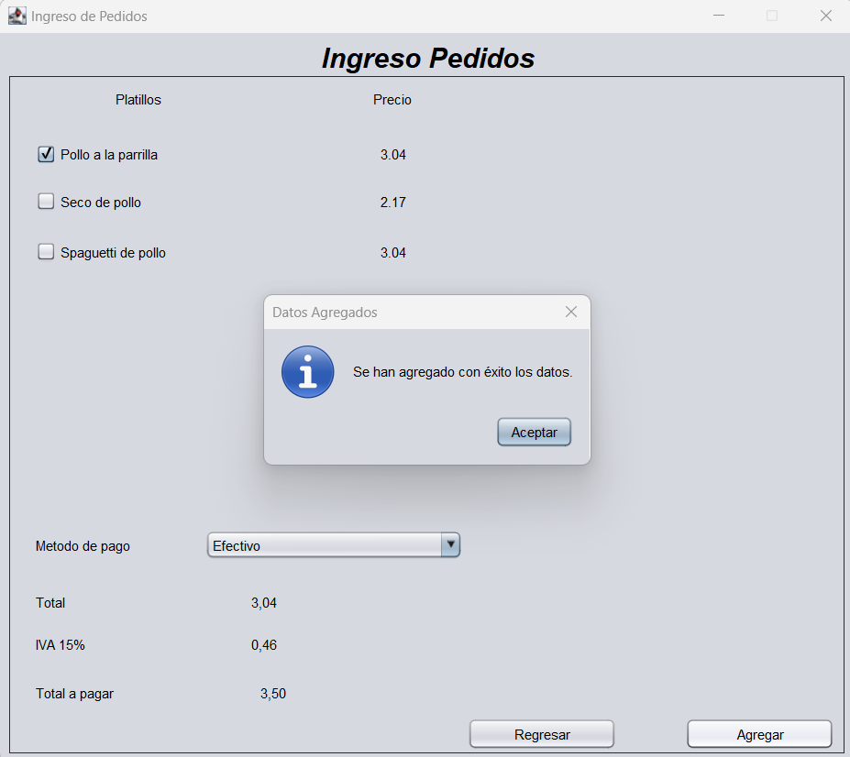

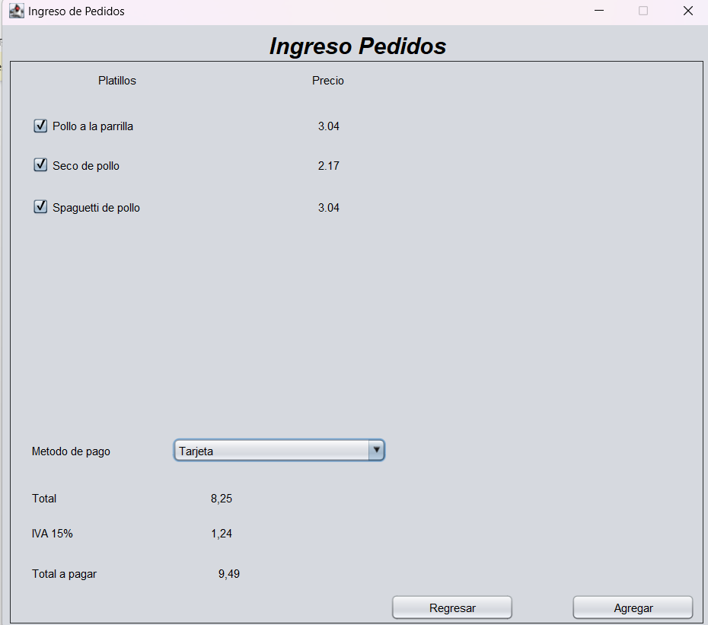

Fail

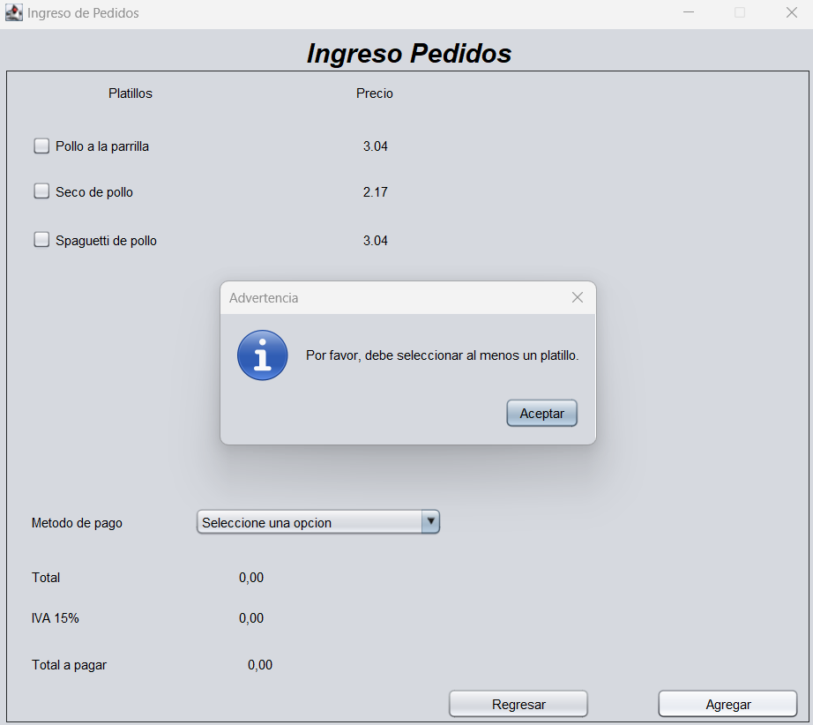

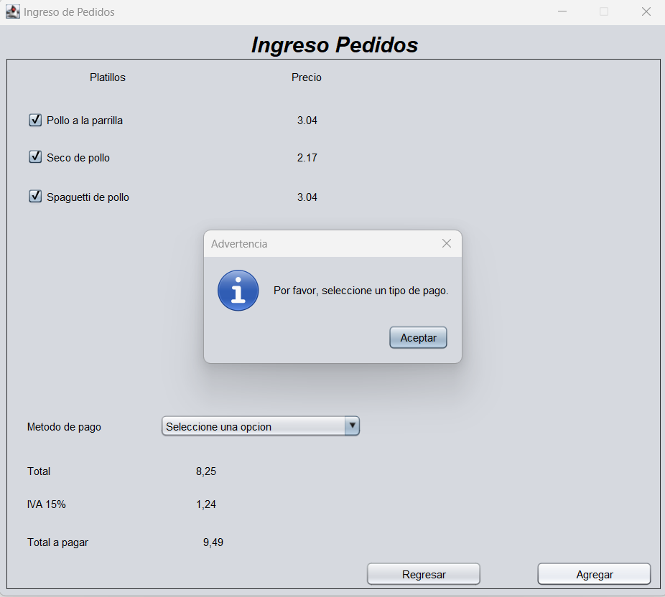

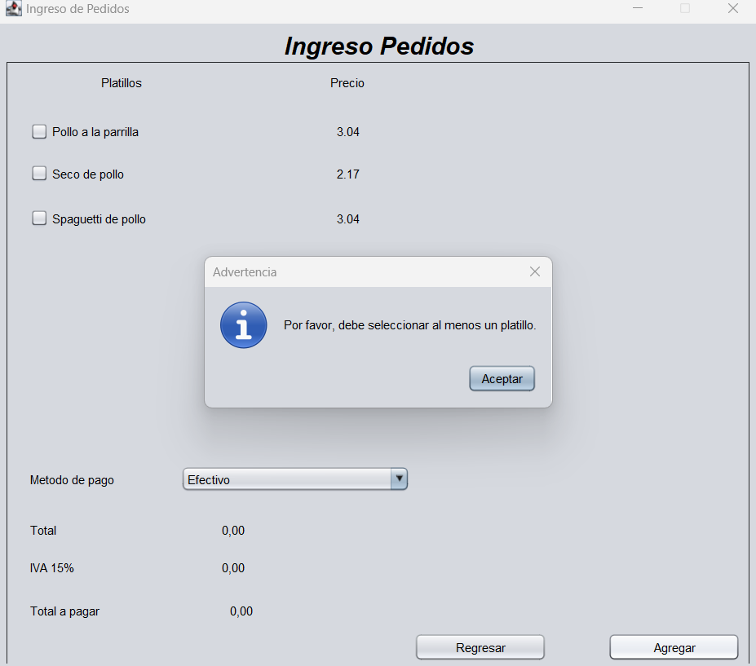

**Tercer requisito**

|  |  |
| --- | --- |
| **Historia de Usuario** | |
| **Número: REQ003** | **Usuario:** Alex Gonzales |
| **Nombre Historia:** Ingreso de datos del cliente | |
| **Prioridad:** Alta | |
| **Programador Responsable:** Jean Carlos | |
| **Descripción:**  Se debe realizar el ingreso de datos del cliente | |
| **Validación:**  Si no se ingresa ningún dato, un correo invalido o un número con menos de 10 dígitos o con letras. | |

**Partición de clases equivalentes**

**TABLA 3 Requisito Funcional 003 (CONTROL DE MENU DE CLIENTES)**

|  |  |  |  |  |
| --- | --- | --- | --- | --- |
| **VARIABLE** | **CLASE DE EQUIVALENCIA** |  | **ESTADO** | **REPRESENTANTE** |
| validarCampos() | validarCampos()== 1 |  | Valido | 1 |
| validarCampos()== 0 |  | Invalido | 0 |

**Captura de la pantalla de la ejecución**

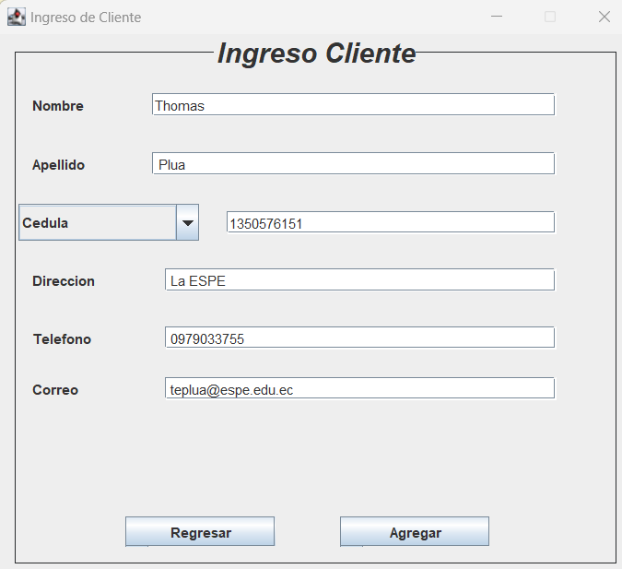

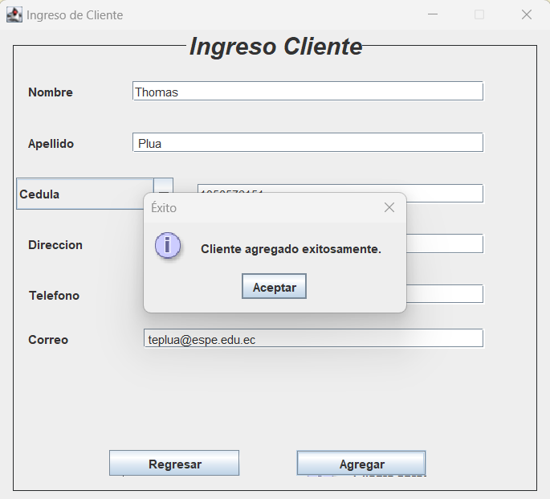

**Fail**

